DB-28DT电梯门机构安装与调试实训考核装置
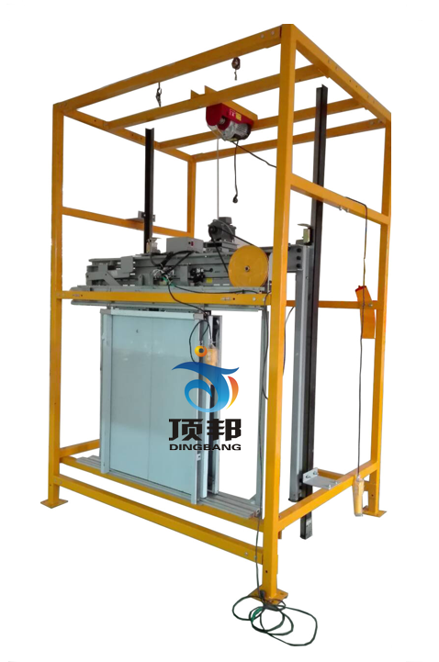
（产品以实物为准）
一、简介：
电梯门机构安装调试实训考核设备主要由高强度钣金拼装式、电动葫芦、门框、层门门扇、层门地坎、层门上坎、轿厢龙门架、轿厢门扇、轿厢门地坎、门机、导轨、导轨支架、导靴等部件组成。学生根据随机文件资料说明，在钢结构框架内进行安装与调整，使其符合电梯门系统相关规范要求。并通过轿厢架的上下运动模拟轿厢在井道中的运行，当平层时，门机构能够带动轿厢门与层门开闭，轿厢离开后，层门紧闭。能够使学生直观地看到门机构的全部器件及整个机械动作过程，更有效地帮助学生掌握其工作原理。
1、 ★采用了钢结构电梯井道平台设计，整体外观简洁明了；采用真实的电梯层门、层门地坎、层门机构、轿厢架、轿厢门、轿厢门地坎、轿厢门机构等器件。提供实物图片
2、 遵循了模块化的设计理念，根据电梯安装工艺要求进行教学实训式
3、 的设计；
4、 采用真实机构器件，使学生学到的与实际应用的一致；
5、 模拟真实环境，使其安装工艺与实际安装一致，且能更方便的进行其维保项目的操作；
6、 采用了电动葫芦拖动轿厢架在导轨上的运动，使演示与调试更加方便。
技术参数要求
1、 电源输入：单相三线 AC220V 50Hz；
2、 安全保护：接地，漏电（动作电流≤30mA），过压，过载，短路；
3、 整机功耗：≤0.5KW；
4、 整机重量：≤600KG；
5、 外形尺寸：2240mm×1640mm×3000mm（长×宽×高）。
二、配置清单
序号 | 名称 | 数量 | 单位 | 备注
 | 井道框架 | 1 | 台 | 钢构
 | 导轨与轿厢架机构 | 1 | 套
 | 电动葫芦 | 1 | 套
 | 层门扇 | 1 | 套
 | 门框 | 1 | 套 | 左右立柱与门楣等
 | 层门机构 | 1 | 套
 | 层门地坎 | 1 | 条
 | 层门地坎支架 | 8 | 个
 | 护脚板 | 1 | 块
 | 轿厢门扇 | 1 | 套
 | 轿厢门机构 | 1 | 套 | 横杠、斜拉杆、门刀、变频器及电机等
 | 轿厢门地坎 | 1 | 条
 | 安装配件 | 2 | 套 | 备用1套
 | 电气检修工具 | 1 | 套 | 水平尺与卷尺等
 | 随机资料 | 1 | 份 | 实训指导书与相关图纸等
三、实训项目
1、 导轨支架与导轨的安装与调整
2、 电梯层门地坎的安装与调整；
3、 电梯轿厢门地坎的安装与调整；
4、 电梯层门门框的安装与调整；
5、 电梯层门上坎的安装与调整；
6、 电梯层门门扇的安装与调整；
7、 电梯门机构的安装与调整；
8、 电梯轿门的安装与调整；
9、 门刀的安装与调试；
10、电梯层门地坎与轿厢门地坎尺寸的调整；
11、电梯门机参数的设置与调试；
12、电梯开关门的调试；
13、电梯门系统的保养。

